Практическая работа №21

Тема: Преобразование и масштабирование объектов в CorelDraw

Цель: Научиться создавать, преобразовывать, масштабировать и корректировать объекты в CorelDraw с использованием кривых на примере создания <<Осколка стекла>> и рисунка <<Яблока>>.

Ход работы

1. Ознакомился с теоретической частью
2. Выполнил задания практической части
3. Оформил отчет по контрольным вопросам

Практическая часть

Задание 1: Создание “Осколка стекла”

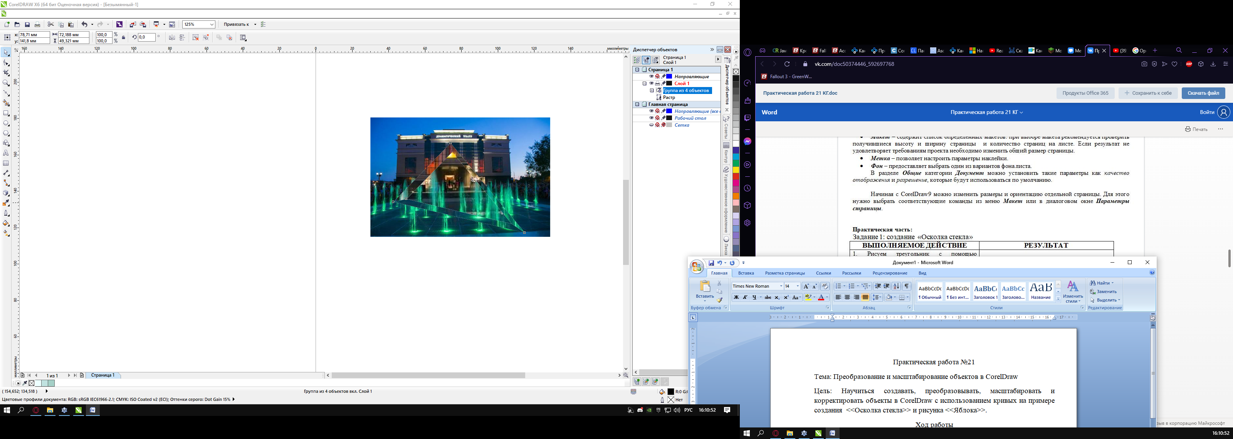

Рисунок 21.1 – Осколок стекла

Задание 2: Нарисовать “Яблоко”

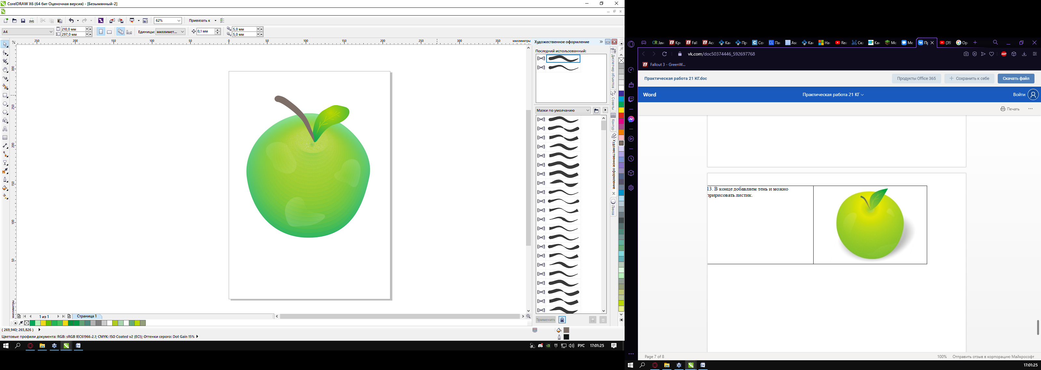

Рисунок 21.2 – Яблоко

Вывод: Научился создавать, преобразовывать, масштабировать и корректировать объекты в CorelDraw с использованием кривых.